Федеральное агенство по образованию

ГОУ ВПО «Уральский государственный технологический университет – УПИ»

Нижнетагильский технологический институт (филиал) УГТУ-УПИ

# ****реферат****

**по дисциплине управление технологическими системами**

**Тема: Автоматизация технологической подготовки производства в машиностроении**

Группа: 3518 ММО

Студент: Красиков Д. И.

Преподаватель: Созинова М. В.

Нижний Тагил

2008

**Содержание**

1.Технологическая подготовка производства в машиностроении 3

Промышленные изделия машиностроения и этапы их создания ...............3

Функции и проблемы технологической подготовки производства ……….4

Принципы построения АСТПП ..7

2. Базовые системы автоматизации проектирования и управления в ТПП

2. 1 CAD/CAM-системы в ТПП .10

2.2 PDM-системы для управления ТПП .18

Библиографический список..…………………………………………………22

**1. Технологическая подготовка производства в машиностроении**

**1.1 Промышленные изделия машиностроения и этапы их создания**

Приборостроение включает в себя создание любых деталей машин, инструмента, механизмов, силовых агрегатов. Это различные станки, машины и оборудование промышленных предприятий. Продукцию современного машиностроения отличают повышенные требования к качеству и точности изготовления.

Любое изделие, которое нужно изготовить (произвести) называется объектом производства. На предприятии обычно различают основное и вспомогательное производство. В основном производстве изготавливают изделия, которые составляют продукцию предприятия - например, станки. Во вспомогательном производстве изготавливаются изделия, которые необходимы для производства основной продукции предприятия (приспособления, штампы, пресс-формы и др.). Все изделия, как основного, так и вспомогательного производства, являются объектами производства.

Процесс создания любого нового изделия основного производства включает в себя ряд последовательных этапов.

1. Поисковое проектирование. На этом этапе производится анализ потребности рынка в данном изделии, исследуются конкурирующие аналоги, оцениваются временные и финансовые затраты для начала производства изделия, планируется серийность (годовой объем выпуска) изделия и устанавливаются его основные технические характеристики, оценивается возможная прибыль предприятия.

Результаты обоснования необходимости выпуска нового изделия оформляются в виде Технического задания на разработку проекта изделия. Техническое задание регламентирует состав, структуру и технические характеристики изделия. Отдельный его раздел - Технико-экономическое обоснование - посвящен экономическим вопросам.

В поисковом проектировании принимают участие ведущие специалисты предприятия - сотрудники отдела маркетинга, конструкторы технологи, экономисты. К работе могут привлекаться также отдельные специалисты или коллективы специалистов других фирм.

2. Конструирование. На данном этапе осуществляется детальная разработка конструкции изделия. Структура, состав и геометрические параметры изделия должны соответствовать техническому заданию и обеспечивать требуемые эксплуатационные характеристики изделия. Важно спроектировать изделие так, чтобы его можно было изготовить наиболее простым образом и с минимальными затратами (разумеется, не в ущерб качеству). Если это требование выполнено, то говорят о технологичности изготовления изделия.

Результаты конструирования оформляются в виде комплекта конструкторской документации. Он включает в себя деталировочные и сборочные чертежи, спецификации и другие документы. Чертежи выполняются в соответствии с действующими стандартами (в России используется стандарт ЕСКД, на западе обычно применяются стандарты ISO и ANSI).

В настоящее время в конструкторскую документацию могут включаться компьютерные модели деталей и сборочных единиц изделия.

3. Технологическая подготовка производства. Данный этап состоит в обеспечении технологической готовности предприятия к выпуску данного изделия, при соблюдении требований к качеству, срокам и объемам выпуска, а также с учетом запланированных затрат.

Технологическая подготовка производства (ТПП) включает:

обеспечение технологичности изделия (включая технологичность конструкции изделия и технологичность выполнения работ при его изготовлении, эксплуатации и ремонте);

разработку и внедрение технологических процессов (механообработки, сборки, штамповки, литья, термообработки и др.) для изготовления деталей и узлов изделия;

проектирование и изготовление необходимого нестандартного оборудования и средств технологического оснащения (приспособлений, пресс-форм, штампов, специального режущего и мерительного инструмента);

управление процессами ТПП.

4. Создание опытного образца. Этот этап имеет своей целью проверку качества принятых конструкторских и технологических решений путем испытаний опытного образца изделия. По результатам испытаний могут быть внесены изменения как в конструкторскую документацию (то есть в конструкцию изделия), так и в разработанные технологические процессы.

5. Освоение производства. На данном этапе предприятие должно выйти на намеченные объемы выпуска изделия, стабилизировать качество продукции и добиться заданной трудоемкости на всех стадиях производства. Здесь может понадобиться освоение дополнительных производственных мощностей, совершенствование технологических процессов, повышение численности и квалификации персонала.

Этапы создания нового изделия являются элементами Жизненного Цикла Изделия (ЖЦИ), который охватывает все стадии жизни изделия - от изучения рынка перед проектированием до утилизации изделия после использования.

**1.2 Функции и проблемы технологической подготовки производства**

Обеспечение технологичности конструкции изделия. Эта задача должна решаться специалистами служб ТПП в тесном контакте с конструкторами изделия. В результате нужно добиться максимально возможного упрощения процессов изготовления деталей изделия и процессов его сборки. При окончательном определении конструкции нужно представлять, какая оснастка понадобится для изготовления той или иной детали, и стараться упростить оснастку за счет допустимых изменений в конструкции.

Разумеется, упрощения конструкции не должны приводить к ухудшению качества или эксплуатационных характеристик изделия. Поэтому обеспечение технологичности во многих случаях является сложной творческой задачей, требующей оптимального учета многих технических и экономических факторов.

Технологичности конструкции изделия способствуют также унификация и стандартизация. Они дают возможность заимствования или приобретения готовых деталей и узлов изделия.

Проектирование технологических процессов. Современное производство использует самый широкий спектр технологий при изготовлении деталей изделий. Это как традиционные технологии (обработка материалов резанием, штамповка, ковка, прокатка и др.), так и ряд новых (лазерная и плазменная резка, высокоскоростное фрезерование, электроэрозийные методы обработки и др.).

Применение той или иной технологии в каждом конкретном случае должно быть представлено в виде технологического процесса (ТП). Стандартом ГОСТ 3.1201-85 устанавливается классификация видов ТП по методу выполнения - обработка резанием (механообработка), обработка давлением, литье металлов и сплавов, сварка, сборка и др. Технологический процесс определяет последовательность выполняемых действий при обработке или сборке, вид выбранной заготовки или материала, используемое оборудование и инструмент, технологические режимы (для обработки резанием это величина подачи, частота вращения шпинделя и величины снимаемых припусков; для литья -температурный режим, время выдержки и т. д.). ТП сборки описывают последовательность действий при сборке как механических узлов изделия.

При неавтоматизированной подготовке производства, технологические процессы разрабатываются непосредственно в виде комплектов технологической документации. При использовании автоматизированных систем ТПП, создаваемые описания технологических процессов размещаются в компьютерной базе данных, а соответствующая документация является лишь отображением внутреннего представления ТП во внешнюю сферу. Хранящиеся в базе данных ТП являются основным источником информации для решения задач автоматизированного управления технологической подготовкой производства. При этом разработка ТП выполняется с помощью специальных систем автоматизированного проектирования ТП (САПР ТП).

Проектирование и изготовление средств технологического оснащения (СТО). В условиях отсутствия автоматизации, длительные сроки проектирования и изготовления СТО являются одним из основных факторов, сдерживающих производительность ТПП. Особенно это относится к сложной формообразующей оснастке и инструменту.

Еще одна важная задача ТПП - управление процессами ТПП. Автоматизация управления процессами ТПП позволяет обеспечить эффективное комплексное решение всех задач подготовки производства.

Работы по технологической подготовке производства выполняются соответствующими подразделениями и службами предприятия. Как правило, наибольший объем работ и общее управление процессами ТПП возлагаются на Отдел Главного технолога (ОГТ), структура которого может выглядеть так, как показано на рис. 1.

Практически все ведущие предприятия машиностроения видят решение большинства проблем ТПП во внедрении компьютерных технологий, создании автоматизированных систем ТПП (АСТПП). На многих из них существенно повышен уровень комплексного решения проектных задач. Информация о спроектированном изделии принимается в электронном виде и является исходными данными для развертывания процессов ТПП. Компьютеризировано решение комплекса задач по проектированию и изготовлению оснастки, выполняется компьютерное моделирование технологических процессов литья, штамповки, обработки на станках с ЧПУ и др. Некоторые предприятия вплотную подошли к решению задачи автоматизации управления процессами ТПП, то есть к построению АСТПП предприятия.

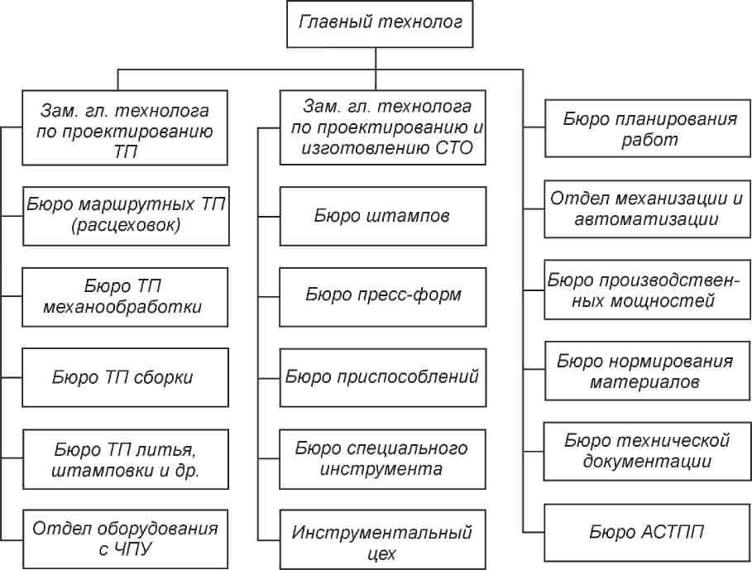

Рис. 1. Структура отдела главного технолога (ОГТ)

**1.3 Принципы построения АСТПП**

В нашей стране АСТПП начали создаваться еще в 60-х годах двадцатого века. В разработке теоретических основ построения АСТПП и достижении практических результатов большая роль принадлежит нашим ученым: С. П. Митрофанову, В. И. Аверченкову, Г. К. Горанскому, Н. М. Капустину, Д. Д. Куликову, В. В. Павлову, Б. С. Падуну, В. Д. Цветкову и многим другим. Однако, та вычислительная база, на которой строились АСТПП до начала 90-х годов, резко отличалась от привычных для нас сегодня персональных компьютеров и рабочих станций. Это были большие (по габаритам) электронно-вычислительные машины, занимавшие целые залы, с очень малым по сегодняшним меркам быстродействием и небольшими объемами оперативной и внешней памяти, практически не дающие возможности работы в интерактивном графическом режиме и т. д.

С появлением широкодоступных персональных компьютеров и рабочих станций стали возможными: обеспечение каждого пользователя индивидуальным автоматизированным рабочим местом; организация вычислительных сетей; работа в интерактивном графическом режиме; электронный обмен данными; организация единых централизованных и распределенных баз данных; решение задач, требующих больших вычислительных ресурсов. Все эти возможности существенно повлияли на методы создания АСТПП, но, несмотря на это, многие основополагающие принципы построения АСТПП не потеряли своего значения. К ним относятся следующие принципы:

Принцип системного единства. Элементы АСТПП должны разрабатываться как части единого целого, где функционирование элементов подчинено общей цели. Кроме того, должна обеспечиваться интеграция АСТПП с автоматизированной системой управления производством (АСУП).

Принцип декомпозиции. Разделение АСТПП на составляющие (подсистемы) должно быть выполнено по наиболее слабым организационным и информационным связям. Правильная декомпозиция уменьшает сложность системы и облегчает условия ее эксплуатации.

Принцип модульности. Все компоненты АСТПП должны представлять собой логически независимые модули, которые могут использоваться как в автономном, так и в комплексном режиме.

Принцип совместимости. Все компоненты АСТПП должны обеспечивать возможность их совместного функционирования. Это требует их организационной, информационной и программной совместимости.

Принцип открытости. На этапе создания АСТПП невозможно предусмотреть все нюансы и перспективы дальнейшего развития производства. Поэтому АСТПП должна быть открыта для модернизации и включения в нее новых решений.

Принцип стандартизации. В АСТПП должно быть использовано максимальное число унифицированных, типовых и стандартных решений. Это уменьшает затраты на создание АСТПП, повышает надежность ее функционирования.

Принцип эргономичности. Так как АСТПП является человеко-машинной системой, следует предусматривать удобство работы ее пользователей (правильное разделение функций, удобство и простоту интерфейсов, учет психологических факторов и др.).

Функции АСТПП. При работе АСТПП используются последние научно-технические достижения в области методов и средств технологической подготовки производства, а также в области организации производства. Следует различать целевые и собственные функции АСТПП (рис. 2). Целевые функции соответствуют тем задачам, для решения которых создается АСТПП, а собственные функции - это те задачи, которые должны решаться в АСТПП для обеспечения целевых функций.

В своей работе АСТПП осуществляет хранение и обработку информации об изделии на протяжении всего времени его жизненного цикла, а также обеспечивает управление этой информацией. К видам информации, используемой в АСТПП, относятся:

1.Информация о деталях и сборочных единицах изделия;

2.Информация о технологических процессах изготовления изделия;

3.Информация об используемых средствах технологического оснащения;

*Рис. 2. Целевые и собственные функции АСТПП*

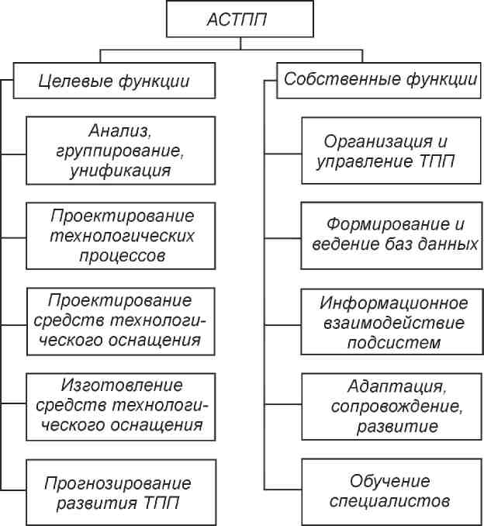

4.Нормативно-справочная информация;

5.Планово-учетная информация.

Все эти виды информации организованы в виде единой структурированной информационной модели, доступной для работы всем специалистам ТПП. Иными словами, организовано единое информационное пространство ТПП, которое позволяет:

принимать и хранить проект изделия в электронном виде;

эффективно отслеживать текущее состояние ТПП изделия;

организовывать быстрый авторизованный просмотр всех моделей и документов;

обеспечивать оперативный обмен информацией между пользователями АСТПП;

обеспечивать информационную согласованность работы всех подсистем АСТПП;

поддерживать открытость АСТПП, удобство адаптации к меняющимся условиям производства;

обеспечивать информационный обмен с автоматизированной системой управления производством (АСУП).

При этом проектная информация поступает в информационное пространство автоматически и становится доступной всем пользователям АСТПП в соответствии с имеющимися у них правами доступа.

К базовым системам для автоматизации проектирования относятся системы класса CAD/CAM (Computer Aided Design / Computer Aided Manufacturing) и класса CAE (Computer Aided Engineering), а к базовым системам для автоматизации управления ТПП - системы класса PDM (Product Data Management).

**2. Базовые системы автоматизации проектирования и управления в ТПП**

**2.1 CAD/CAM-системы в ТПП**

В дословном переводе термин CAD/CAM (Computer Aided Design / Computer Aided Manufacturing) означает компьютерное проектирование и изготовление. Что же конкретно стоит здесь за понятиями "проектирование” и “изготовление”?

Под компьютерным проектированием в общем случае понимается разработка конструкторского проекта изделия на основе трехмерного геометрического моделирования деталей и сборочных единиц, с последующим автоматизированным формированием комплекта чертежно-конструкторской документации. Система, выполняющая компьютерное проектирование, называется CAD-системой.

Если CAD-система при проектировании решает только задачу автоматизации получения комплекта чертежно-конструкторской документации, то ее относят к классу 2D (то есть "плоских") систем. CAD-система, в которой проектирование выполняется на основе трехмерных моделей, относится к классу 3D (то есть “объемных") систем. Ниже, говоря о CAD-системах, мы будем иметь в виду ЗD-системы.

Под компьютерным изготовлением понимается автоматизированное формирование, на основе имеющейся геометрической модели изделия, управляющих программ для изготовления деталей изделия на оборудовании с ЧПУ. Система, решающая данную задачу, называется САМ-системой. Некоторые САМ-системы имеют ограниченные средства для моделирования, но обычно модели деталей, на основании которых строится процесс обработки, “принимаются" из CAD-системы через согласованные интерфейсы.

CAD/CAM-системой называется система, которая обеспечивает интегрированное решение задач разработки конструкторского проекта изделия и формирования управляющих программ для обработки деталей изделия на оборудовании с ЧПУ. Объединение этих, достаточно различных классов задач в рамках одной системы обусловлено тем, что их решение базируется на использовании единой трехмерной геометрической модели изделия. Общность модели позволяет избежать всех проблем, связанных с передачей данных из одной системы в другую, обеспечивает интегрированное решение проектных задач.

Построение пространственной геометрической модели проектируемого изделия является центральной задачей компьютерного проектирования. Именно эта модель используется в CAD/CAM-системе для дальнейшего решения задач формирования чертежно-конструкторской документации, проектирования средств технологического оснащения, разработки управляющих программ для станков с ЧПУ (рис. 3). Кроме того, эта модель передается в САЕ-системы и используется там для проведения инженерных исследований. По компьютерной

модели, с помощью методов и средств быстрого прототипирования, может быть получен физический образец изделий.

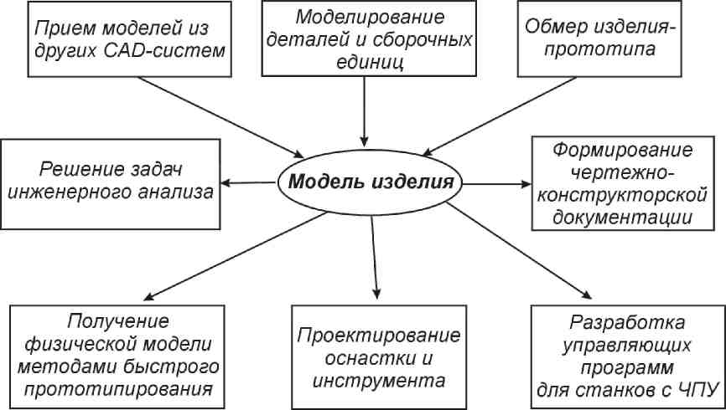

Мышление конструктора, применяющего 3D-моделирование, отличается от мышления конструктора, работающего только с чертежами. Эти отличия состоят в следующем.

1.Мысленные “образы чертежей” заменяются “образами моделей”, что раскрепощает пространственное мышление и способствует более быстрому принятию решений.

2.Свобода в создании сложных геометрических форм и понимание того, что эти формы могут быть легко реализованы “в металле” с помощью интегрированных технологий, стимулируют творчество, повышают интерес к работе.

3.Используя при проектировании созданную ранее модель похожего изделия (изделия-аналога), конструктор может иногда в десятки раз сократить общее время работы над проектом. Этот фактор способствует упорядочению информации о выполненных разработках, приводит к большей систематизации мышления.

Важно также, что при ЗD-проектировании резко уменьшается число ошибок в проекте. Это происходит по следующим причинам:

Конструктор может наглядно видеть результат своей работы уже в процессе проектирования;

Виды чертежа формируются на основании модели автоматически и поэтому исключаются ситуации, когда информация в одном виде не соответствует другому;

При проектировании сборочных единиц имеется возможность проверять собираемость и выявлять ошибки на уровне моделей.

Создаваемая конструктором геометрическая модель хранится в памяти компьютера как некоторое математическое описание и отображается на экране в виде пространственного объекта. Объект может отображаться в различном представлении: каркасном, с удалением невидимых линий, полупрозрачном и полутоновом (рис. 4).

а) б) в)

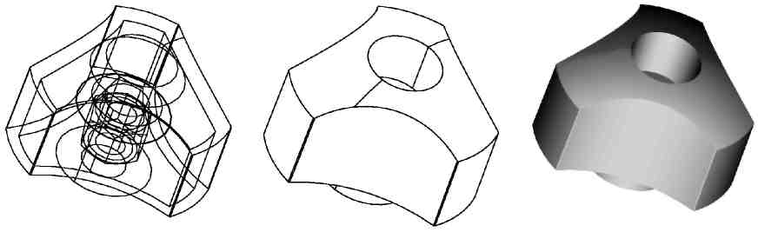

Рис. 4. Виды представления объекта: а) каркасное; б) с удалением невидимых линий; в) полутоновое

Различают поверхностное (каркасно-поверхностное), твердотельное и гибридное моделирование.

При поверхностном моделировании сначала строится каркас - пространственная конструкция, состоящая из отрезков прямых, дуг окружностей и сплайнов. Каркас играет вспомогательную роль и служит основой для последующего построения поверхностей, которые "натягиваются" на элементы каркаса.

В зависимости от способа построения, различают следующие виды поверхностей: линейчатые; вращения; кинематические; гантельного сопряжения; проходящие через продольные и поперечные сечения; поверхности для “затягивания окон" между тремя и более смежными поверхностями; NURBS-поверхности, определяемые заданием контрольных точек продольных и поперечных сечений; планарные поверхности.

Хотя поверхности и определяют границы тела, но самого понятия "тело” в режиме поверхностного моделирования не существует, даже если поверхности ограничивают замкнутый объем. Это наиболее важное отличие поверхностного моделирования от твердотельного.

Другая особенность состоит в том, что элементы каркасно-поверхностной модели никак не связаны друг с другом. Изменение одного из элементов не влечет за собой автоматического изменения других. Это дает большую свободу при моделировании, но одновременно значительно усложняет работу с моделью.

Твердотельное моделирование имеет в своей основе идеологию, которая существенно отличается от идеологии каркасно-поверхностного моделирования. Твердотельная модель представляет собой целостный объект, занимающий замкнутую часть пространства. Всегда можно точно сказать, находится ли точка внутри твердого тела, на его поверхности или вне тела. При изменении в модели любого элемента будут изменяться все другие элементы, которые связаны с ним. В результате изменится форма твердого тела, но сохранится его целостность.

Элементами, из которых строится твердое тело, могут быть: элементы вытягивания (полученные вытягиванием плоского контура перпендикулярно его плоскости); элементы вращения (полученные вращением плоского контура вокруг заданной оси); фаски; скругления; оболочки; ребра жесткости и др.. Твердотельный объект строится путем последовательного “добавления" или "вычитания" элементов. Так, если к уже имеющейся твердотельной модели “добавить" элемент вытягивания, то этот элемент образует на модели выступ, а при “вычитании" элемента на модели образуется углубление. Если при построениях доступны одновременно несколько твердотельных объектов, то над любыми двумя твердотельными объектами, пересекающимися в пространстве, можно выполнять булевы операции объединения, вычитания и пересечения.

Твердотельное моделирование предполагает возможность установки параметрических зависимостей между элементами твердого тела или нескольких тел. При этом изменение одного из параметров (например, длины элемента) приводит к соответствующей перестройке всех параметрически связанных элементов. Такое моделирование, называемое параметрическим, дает конструктору дополнительные удобства. Так, можно установить параметрические зависимости между элементами твердотельной сборки и, тем самым, автоматизировать контроль собираемости изделия.

При гибридном моделировании обеспечивается возможность одновременной работы с твердотельными объектами и с поверхностями. При этом можно “отрезать” поверхностью часть твердого тела, превращать замкнутый поверхностями объем в твердое тело и т. п. Гибридное моделирование позволяет сочетать все удобства твердотельного моделирования с возможностью построения объектов сколь угодно сложной геометрической формы.

В различных CAD/CAM-системах могут быть реализованы как некоторые из перечисленных типов моделирования, так и все из них.

Созданные модели могут передаваться из одной CAD/CAM-системы в другую через специальные интерфейсы - согласованные форматы данных для обмена информацией.

Существует ряд так называемых стандартных интерфейсов. Они имеют формат символьных (ASCII) файлов, где описание геометрических и других характеристик модели выполняется в соответствии с принятым стандартом. На практике каждый формат имеет свои приоритетные области применения. Так, стандартный формат DXF используется в основном для передачи чертежно-графической информации; формат IGES - для передачи геометрии поверхностных моделей; формат STL - для передачи модели, аппроксимированной плоскими элементами, из CAD-системы в САМ-систему, САЕ-систему или в установку для быстрого прототипирования изделий.

В последнее время все более важное значение приобретает стандартный формат STEP, в котором, наряду с описанием геометрии модели, предусматривается описание других характеристик изделия. Существуют различные протоколы стандарта STEP, определяющие полноту состава передаваемой информации об изделии.

В ряде случаев CAD/CAM-системы могут “понимать” внутренние форматы друг друга, используемые для представления моделей. В этом случае говорят о наличии прямых интерфейсов между системами.

Одним из практических примеров использования интерфейсов является передача конструкторским бюро информации о спроектированном изделии (в электронном виде) на завод-изготовитель, в случае, когда конструкторское бюро и завод применяют в своей работе разные CAD/CAM-системы.

Сегодня в мире предлагается большое число различных CAD-, САМ-и CAD/CAM-систем, отличающихся по функциональной мощности, области применения, степени сложности освоения системы пользователем, стоимости. Из наиболее распространенных в мире CAD-, САМ- и CAD/CAM-систем, в России хорошо известны Catia, Unigraphics, Pro/Engineer, Cimatron, PowerShape/PowerMill, SolidWorks, AutoCAD. Значительных успехов достигли также отечественные разработки -системы Компас, T-Flex, Спрут и др.

Термин САЕ (Computer Aided Engineering) можно перевести как "компьютеризация инженерных исследований" или "компьютеризация инженерного анализа". Инженерные исследования являются неотъемлемой частью процесса конструкторского проектирования, если понимать проектирование в широком смысле этого слова. Однако, в отличие от CAD-систем, решающих геометрические задачи, САЕ-системы моделируют физические процессы поведения проектируемого объекта -например, поведение изделия при различных механических нагрузках, ударах, различных температурных режимах и др. В результате исследований оптимизируются соответствующие прочностные или тепловые характеристики, повышается ресурс и долговечность объекта.

Исследоваться могут не только проектируемые изделия или детали, но и проектируемые технологические процессы - например, процесс горячей штамповки, гибки, прокатки или литья. Оптимизация параметров технологического процесса приводит к улучшению качества и повышению долговечности изготавливаемого изделия, уменьшению его материалоемкости. Кроме того, при исследовании технологического процесса вырабатываются рекомендации, способствующие улучшению характеристик соответствующей оснастки.

На рис. 5 приведена общая схема совместного использования CAD- и САЕ-систем применительно к задаче проектирования средств технологического оснащения. Разрабатываемые в CAD-системе конструкторские решения подвергаются исследованиям с помощью САЕ-системы. По результатам исследований выполняются соответствующие изменения конструкции или параметров проектируемой оснастки. При

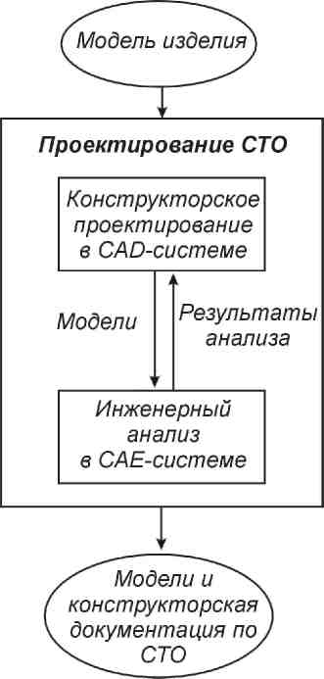

необходимости выполняются повторные исследования и т. д., до получения оптимального (или просто приемлемого) результата.

Математической основой инженерных исследований являются методы нелинейного конечноэлементного анализа (FEA - Finite Element Analysis). FEA - это чрезвычайно мощное средство, которое дает инженеру возможность моделировать структурное поведение объекта, выполнять изменения и наблюдать результаты этих изменений.

Метод конечных элементов работает на основе расщепления геометрии объекта на большое число (тысячи или десятки тысяч) элементов (например, параллелепипедов). Эти элементы образуют ячейки сети с узлами в точках соединений. Поведение каждого малого элемента стандартной формы быстро рассчитывается на основе математических уравнений. Суммирование поведения отдельных элементов дает ожидаемое поведение объекта в целом. По существу, FEA является численным методом решения инженерных задач, таких как анализ напряжений, теплопередача, электромагнитные явления и течение жидкостей.

В зависимости от того, отвечает ли исследуемая модель требованию линейности, используется линейный или нелинейный конечноэлементный анализ. В отличие от линейного FEA, где решение достигается в одном шаге, нелинейный FEA представляет собой итерационную процедуру, которая может потребовать сотен и даже тысяч шагов. Существует три основных типа нелинейностей:

1.Материальные - пластичность, ползучесть, вязкость, упругость материала;

2.Геометрические - большие деформации или растяжения, резкие изгибы;

3.Граничные - контакты с другими объектами, трение, дополнительные силы.

В практических ситуациях чаще всего имеют место нелинейные модели, требующие применения нелинейного конечноэлементного анализа.

Теоретически нет ограничений на приложения с использованием FEA. Методы FEA впервые были применены в аэрокосмической и автомобильной промышленности, но затем распространились практически на все другие отрасли. Сегодня любой проектируемый объект, может быть, подвергнут моделированию с использованием технологий FEA.

Первые системы для автоматизации задач инженерного анализа появились более 30 лет назад. Одна из таких широко известных в мире систем - это система MSC.Nastran (разработка компании MSC.Software). Сегодня MSC.Nastran обеспечивает решение самого широкого спектра инженерно-конструкторских задач, включая расчет напряженно-деформированного состояния, частот и форм собственных колебаний, анализ устойчивости, решение задач теплопередачи, исследование установившихся и переходных процессов и т. д. В подготовке производства, как мы уже отмечали, важным также является компьютерное моделирование технологических процессов. Для этих целей компания MSC.Software предлагает ряд специальных САЕ-систем, к которым относятся системы MSC.SuperForge, MSC.SuperForm, MSC.Marc и др.

Так, система MSC.SuperForge является быстрым и простым в использовании средством для анализа производственных процессов горячей штамповки и ковки. При анализе система учитывает подробные характеристики материала заготовки, параметры пресса, наличие трения и температурных эффектов, фактор упругости материала, возможность скольжения заготовки при ее укладке (ручной или автоматической) и др. Использование MSC.SuperForge позволяет сократить цеховые испытания путем оптимизации технологических процессов на основе экономичной и быстрой компьютерной имитации. В результате улучшается качество изделия, уменьшается время ТПП.

Другая система, MSC.SuperForm обеспечивает моделирование широкого спектра производственных процессов объемного формования, включая горячую и холодную штамповку, экструзионное прессование, осевую и кольцевую прокатку, вырубку заготовок из листа, прокатку слитков, гибку толстых листов и резание. Система выполняет анализ процесса формования (определяет степень заполнения зоны формообразования, предсказывает появление складок и других дефектов, рассчитывает температуры и остаточные напряжения), проводит анализ поведения материала (определяет зернистость и локальные упрочнения, предсказывает разрушения), рассчитывает нагрузки на инструмент, определяет его износ и ресурс.

Результаты компьютерного моделирования могут быть представлены как в виде таблиц и графиков, так и в виде реалистичных изображений положений и состояний объектов в разные моменты времени и при различных условиях (нагрузках, температурных режимах и др.). Например, объемная модель детали “раскрашивается" разными цветами, в соответствии с текущими значениями температур в каждой точке детали.

В качестве примера, на рис. 6 показаны результаты компьютерного моделирования процесса горячей штамповки в системе MSC.Superforge. Здесь моделируется изменение состояния заготовки при штамповке детали "соединительный рычаг". В данном примере из одной заготовки изготавливаются сразу две детали, а процесс горячей штамповки выполняется в два этапа (за два перехода).

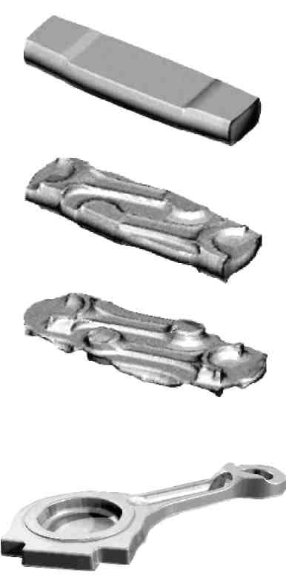

Рис. 6. Компьютерное моделирование процесса горячей штамповки в САЕ MSC.Superforge: а - изменение состояния заготовки в переходах;

б - готовая деталь

Технологические процессы литья изделий из металлов имеют свою специфику. Здесь в качестве примеров САЕ-систем, успешно используемых для компьютерного моделирования, можно отметить системы ProCAST и Полигон. Они обеспечивают решение таких задач анализа процессов литья изделий из металлов, как: моделирование процессов затвердевания; моделирование образования усадочных раковин и макропористости; моделирование образования микропористости; моделирование развития деформаций для прогноза кристаллизационных трещин; формирование любых критериев качества и соответствующие расчеты для прогноза структуры, механических свойств.

**2.2 PDM-системы для управления ТПП**

Выше уже отмечалась важность автоматизации решения задач управления подготовкой производства в АСТПП. Управление ТПП строится на основе хранения и использования информации об изделии на определенных стадиях его жизненного цикла.

В соответствии со стандартами ISO 9000:2000, Жизненный Цикл Изделия (ЖЦИ) охватывает все стадии жизни изделия - от изучения рынка перед проектированием до утилизации изделия после использования. Компьютерная поддержка этапов ЖЦИ строится на основе применения так называемых CALS-технологий (CALS - Continuous Acquisition and Life-Cycle Support - непрерывная информационная поддержка жизненного цикла продукта). В качестве одного из базовых инструментов реализации CALS-технологий выступают системы класса PDM (Product Data Management).

Первые PDM-системы появились в конце 80-х - начале 90-х годов. Их появление было вызвано необходимостью повышения эффективности автоматизации проектирования при коллективной работе конструкторов над одним сложным изделием. Дополнительно к системам автоматизации проектирования (САПР) требовалось программное обеспечение, которое отслеживало бы состав всех файлов проекта, создаваемых в САПР, на предмет их целостности, непротиворечивости и актуальности.

Разработкой первых PDM-систем наиболее плодотворно занимались создатели мощных САПР, которые раньше других поняли, что успешное внедрение этих САПР требует решения вопросов взаимной увязки конструкторских данных, надежного хранения наработок каждого из участников проекта, обеспечения нужных уровней доступа ко всей проектной информации.

При таком подходе исходными данными для работы PDM становились:

структура изделия (получаемая напрямую из среды САПР);

структура отношений между участниками проекта;

дополнительная производственная информация, относящаяся к проекту в целом.

Областью применения первых PDM-систем были группы проектировщиков. Основной целью при этом было устранение несогласованности автоматизированной коллективной работы. Упорядочение, рационализация и координация движения проектной информации внутри группы конструкторов-проектировщиков и достигались за счет применения этих PDM.

По мере возникновения новых задач и требований, системы PDM развивались и претерпевали изменения. Каковы же основные требования к современной PDM-системе?

Главная цель PDM - поддержка электронного описания продукта (изделия) на всех стадиях его жизненного цикла. Эта поддержка должна обеспечивать решение следующих задач:

1.Ведение проектов: управление работами, процедурами и документами в составе проекта, контроль за выполнением проекта.

2.Планирование и диспетчирование работ.

3.Распределение прав доступа к информации между отдельными участниками проекта или их группами.

4.Организация и ведение распределенных архивов конструкторской, технологической и управленческой документации (электронные архивы).

5.Управление изменениями в документации: контроль за версиями документов, ведение протокола работы с документами, листов регистрации изменений и извещений.

6.Фиксирование стандартных этапов прохождения документов, контроль за прохождением документов по этапам.

7.Интеграция с CAD/CAM-системами и их приложениями, используемыми при проектировании.

8.Контроль целостности проекта.

9. Поиск необходимой информации в проекте на основании запросов.

В силу ее использования большим числом специалистов, PDM является многопользовательской системой, которая работает в компьютерной сети. Она организует единое информационное пространство предприятия, обеспечивая создание, хранение и обработку информации в единой базе данных с помощью системы управления базами данных (СУБД).

Среди используемых в мире PDM-систем, отвечающих современным требованиям, одно из ведущих мест занимает PDM SmarTeam. Система включает в себя следующие основные компоненты (рис. 7):

SmarTeam - базовая система, предоставляющая полный набор средств для совместной работы при создании, редактировании, поиске и хранении любых типов данных и документов. Обеспечивается управление проектами, ведение версий, экспорт и импорт информации;

SmartView - модуль, обеспечивающий просмотр векторных, растровых, офисных файлов более 200 форматов, а также внесение пометок в документы (RedLining);

SmartVault - компонент серверной архитектуры SmarTeam, обеспечивающий защиту данных, распределение прав и контроль доступа ко всем данным и документам;

SmartFlow - подсистема маршрутизации данных и документов; обеспечивает их автоматическое прохождение по предприятию в соответствии с задаваемыми процедурами согласования, утверждения, внесения изменений и др.;

SmartWeb - подсистема, обеспечивающая удаленный доступ специалистов к базе данных SmarTeam;

SmartGateway - подсистема, обеспечивающая интеграцию с ERP-системами (системами управления производством) и другими PDM-системами;

Smart Multi-site - подсистема, организующая работу сети филиалов предприятия в едином информационном пространстве;

mySmarTeam, mySmartPublish, SmartBOM, SmartBriefcase-

подсистемы, реализующие информационную интеграцию предприятия с заказчиками и поставщиками.

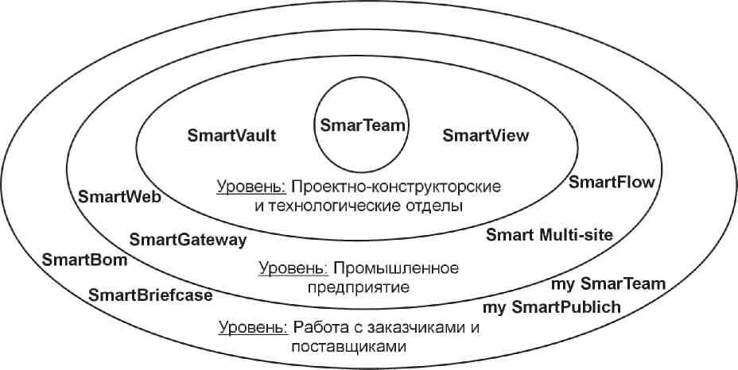

Рис. 7. PDM-система SmarTeam

SmarTeam обеспечивает прием информации, создаваемой на различных этапах ЖЦИ, причем ввод информации может выполняться либо в системах проектирования, либо в самой PDM.

Наличие общей базы данных об изделии позволяет организовать процесс параллельного проектирования, когда каждый специалист использует данные об изделии для решения своих задач. Даже в тех случаях, когда последующий проектант использует результаты работы предыдущего, применение параллельного проектирования может заметно снизить общее время ТПП (рис. 8).

Важной задачей, решаемой SmarTeam, является организация электронных архивов. Электронный архив - это не просто набор отсканированных документов или CAD-файлов, созданных конструкторами. Для каждого документа проекта в электронном архиве хранится соответствующая информация, описывающая все действия, производимые над документом (изменение, тиражирование, выдача по заявкам и др.) на протяжении всего жизненного цикла документа.

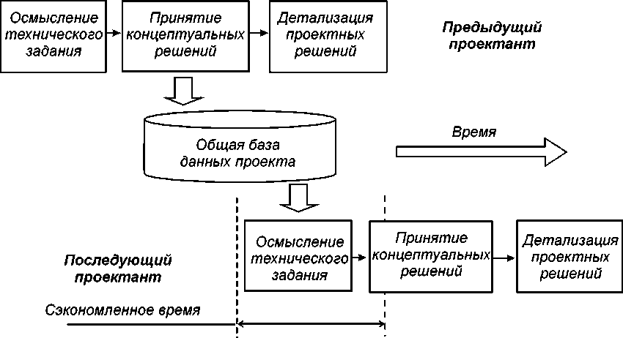

Рис. 8. Схема использования параллельного проектирования

SmarTeam дает возможность руководителям подразделений работать в единой информационной среде вместе со своими специалистами. Для этого существуют специальные функции, такие как RedLining (использование "красного карандаша" для внесения замечаний при проверке результатов деятельности своих подчиненных); средства WorkFlow - с их помощью руководители могут контролировать и управлять потоками производственных заданий. Кроме того, в распоряжении руководителя имеются все возможности поиска и просмотра информации по проектам. Быстрое получение ответов на вопросы: “Какие документы должны быть сделаны к указанной дате?”, “Какие документы должны быть сделаны к указанной дате, но не сделаны?”, “Где находится данный документ?” и т.д., позволяют своевременно и правильно принимать решения по планированию работ и управлению подразделениями.

Единая база данных и средства настройки SmarTeam дают возможность организовать работу технологов, конструкторов и других специалистов предприятия в едином информационном пространстве. Это, в частности, позволяет конструкторам, расцеховщикам, расчетчикам норм расхода материалов и другим специалистам заимствовать и использовать введенную ранее технологами (при проектировании технологических процессов) информацию о выполняемых операциях, необходимом инструменте, оснастке и др.

Результатом работы PDM-системы является согласованная коллективная работа конструкторских бюро, технологических отделов, службы технической документации (СТД), других подразделений предприятия.

**Библиографический список**

Аверченков В.И., Каштальян И.А., Пархутин А.П. САПР технологических процессов, приспособлений и режущих инструментов. Мн.: Высшая школа, 1993 - 288 с.

Зильбербург Л.И., Марьяновский СМ., Молочник В.И., Яблочников Е.И. Cimatron it - компьютерное проектирование и производство. / Под общ. ред. СМ. Марьяновского. С.-Петербург: КПЦ “Мир”, 1998 - 166 с.

Марка Д., Мак-Гоуэн К. Методология структурного анализа и проектирования: Пер. с англ. - М.: “Метатехнология", 1993 - 240 с.

Митрофанов СП., Куликов Д.Д., Миляев О.Н., Падун Б.С. Технологическая подготовка гибких производственных систем / Под общ. ред. СП. Митрофанова. Л: Машиностроение, 1987 - 352 с.

Молочник В.И. Cimatron Е - обработка с ЧПУ в комплексе задач предприятия. // САПР и Графика, № 10, 2001, с. 52-55.

Пелипенко А.Б., Яблочников Е.И. Современные тенденции в развитии CAD/CAM-технологий: ориентация на процессы. // САПР и Графика, № 9, 2001, с. 82-85.

Солдаткин А.Н. Программа MSCSuperForge как один из элементов системы виртуального производства и управления качеством изделия. // САПР и Графика, № 7, 2000, с. 49-53.

Энгельке У.Д. Как интегрировать САПР и АСТПП: Управление и технология. /Пер. с англ.; Под ред. Д.А. Корягина.-М: Машиностроение, 1990 - 320 с.

Яблочников Е.И. Организация единого информационного пространства технической подготовки производства с использованием PDM SmarTeam. // Информационные технологии в проектировании и производстве, № 3, 2001, с. 22-29.